Маркировка товаров легкой промышленности с 1 марта 2025 года

Постановлением Правительства РФ от 29.06.2024 г. № 883 расширен перечень товаров легкой промышленности, которые подлежат обязательной маркировке с 01.03.2025г.
Согласно кодам товарной номенклатуры внешнеэкономической деятельности стран Евразийского экономического союза (КОД ТН ВЭД ЕАЭС) перечень новых групп товаров включает в себя:
майки и нательные фуфайки прочие, кальсоны, трусы, ночные сорочки, пижамы, купальные халаты, домашние халаты и аналогичные изделия мужские или для мальчиков (КОД ТН ВЭД ЕАЭС - 6107, 6207);
майки и нательные фуфайки прочие, комбинации, нижние юбки, трусы, панталоны, ночные сорочки, пижамы, пеньюары, купальные халаты, домашние халаты и аналогичные изделия женские или для девочек (6108, 6208);
майки, фуфайки с рукавами, прочие нательные фуфайки, и прочие нижние рубашки трикотажные машинного или ручного вязания (6109);
детская одежда и принадлежности к детской одежде (6111, 6209);
купальные костюмы (6112 31, 6112 39, 6112 41, 6112 49, 6211 11 000 0, 6211 12 000 0);
колготы, чулки, гольфы, носки и подследники и прочие чулочно-носочные изделия, включая компрессионные чулочно-носочные изделия с распределенным давлением (например, чулки для страдающих варикозным расширением вен), трикотажные машинного или ручного вязания (6115);
перчатки, рукавицы и митенки (4203 21 000 0, 4203 29, 6116, 6216 00 000 0);
предметы одежды и принадлежности к одежде готовые прочие, в том числе трикотажные машинного или ручного вязания (кроме частей одежды и изделий медицинского назначения);
предметы одежды и принадлежности к одежде готовые прочие, в том числе трикотажные машинного или ручного вязания (кроме частей одежды и изделий медицинского назначения) 6114, 6117 10 000 0, 6117 80 100 9, 6117 80 800 9, 6217 10 000 0);
галстуки, галстуки-бабочки и шейные платки (6213, 6117 80 800 1);
бюстгальтеры, пояса, корсеты, подтяжки, подвязки и аналогичные изделия трикотажные машинного или ручного вязания или нетрикотажные (6212);
гетры, гамаши и аналогичные изделия (6406 90 900 0);
шляпы и прочие головные уборы (6504 00 000 0, 6505 00, 6506 99).
В случае трудностей при определении принадлежности товара, необходимо ориентироваться на код ТН ВЭД ЕАЭС и (или) ОКПД2.
Также на официальном сайте государственной системы маркировки и прослеживания «Честный знак» Вы можете узнать какой товар подлежит маркировке с помощью специального сервиса «Проверить товар на обязательность маркировки» честныйзнак.рф/checking
Остатки вышеперечисленных товаров, находящиеся на 01.03.2025 во владении и (или) пользовании, и (или) распоряжении индивидуальных предпринимателей и юридических лиц могут храниться, перевозиться и маркироваться, а также свободно продаваться по 31 июля 2025 года включительно.
Внимание! До 31 октября 2025 года включительно всем участникам необходимо будет описать, заказать и получить (распечатать) коды маркировки на все товарные остатки.
До 30 ноября 2025 года ввести их в оборот. В случае, если коды маркировки не будут введены в оборот, то они будут аннулированы.
Важно! Уже с 1 декабря 2025 года функционал "Маркировка остатков" в системе «Честный знак» станет недоступным!
Обращаем внимание, что функционал маркировки остатков доступен только для нового перечня! В случае, если заказ кодов маркировки со способом выпуска товаров в оборот «Маркировка остатков» будет произведен на коды ТН ВЭД ЕАЭС по товарам, которые подлежат маркировке с 01.01.2021 года и с 01.04.2024 года, то ввести в оборот такие коды маркировки будет нельзя.

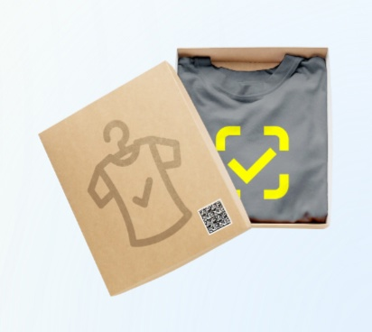

Источник: Управление Роспотребнадзора по РТ

